DOKUMENTASI BANGUNAN DAN PRASARANA
PT CHITOSE INTERNASIONAL TBK

- AREA KANTOR
No | Nama Area | Dokumentasi
1 | Gerbang Masuk | 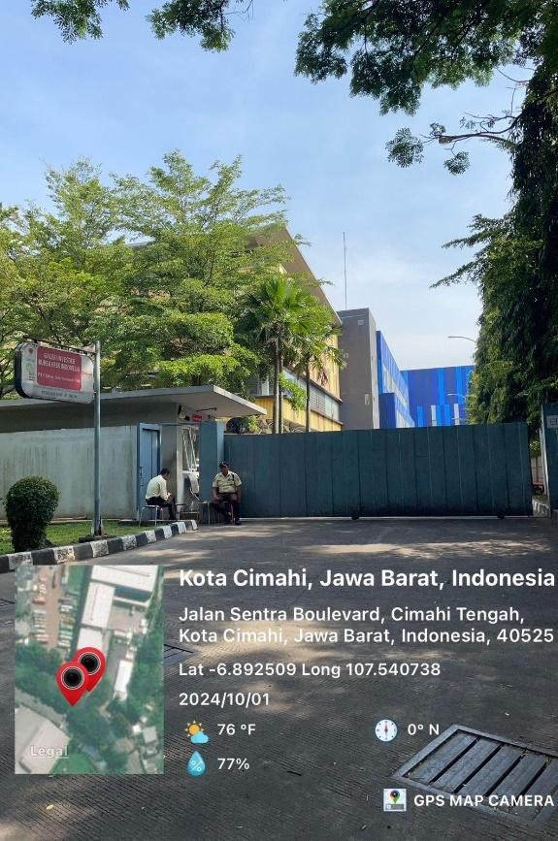
2 | Lobby Kantor | 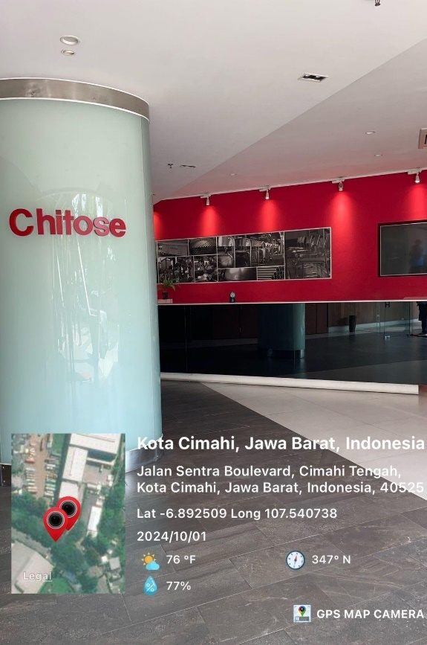
3 | Ruang Administrasi Kantor | 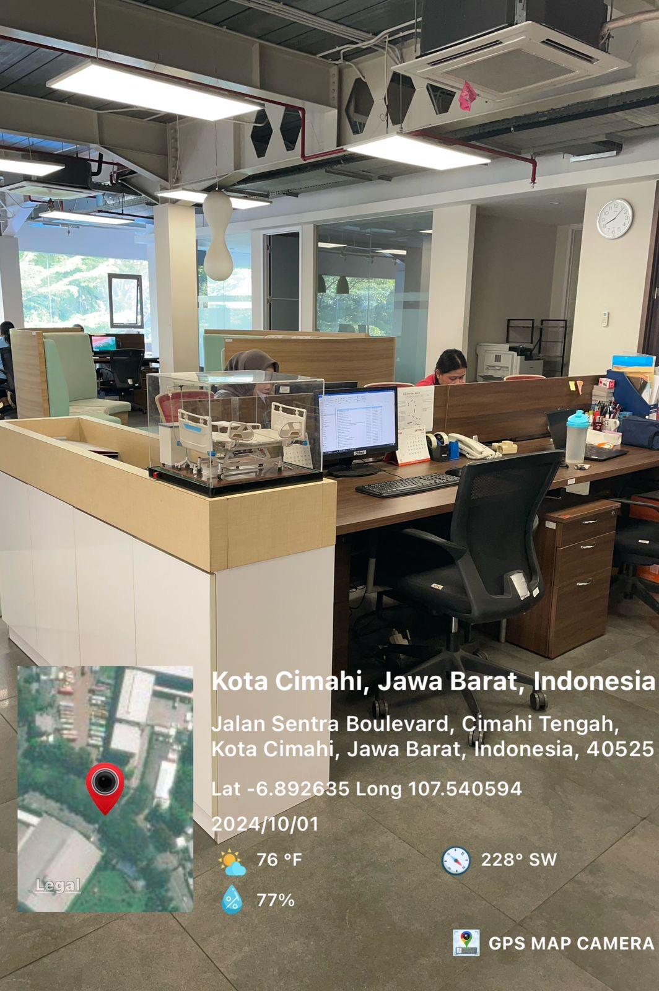

- AREA GUDANG
No | Area | Dokumentasi
1 | Gerbang Masuk | 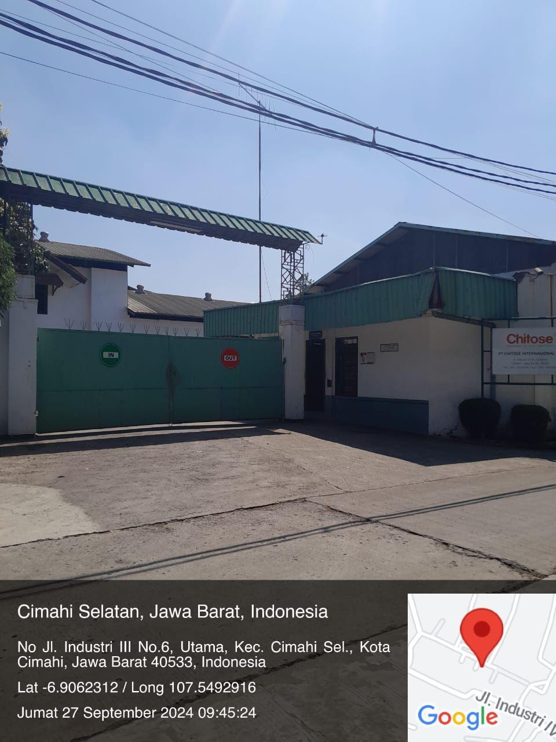
2 | Pintu Gudang | 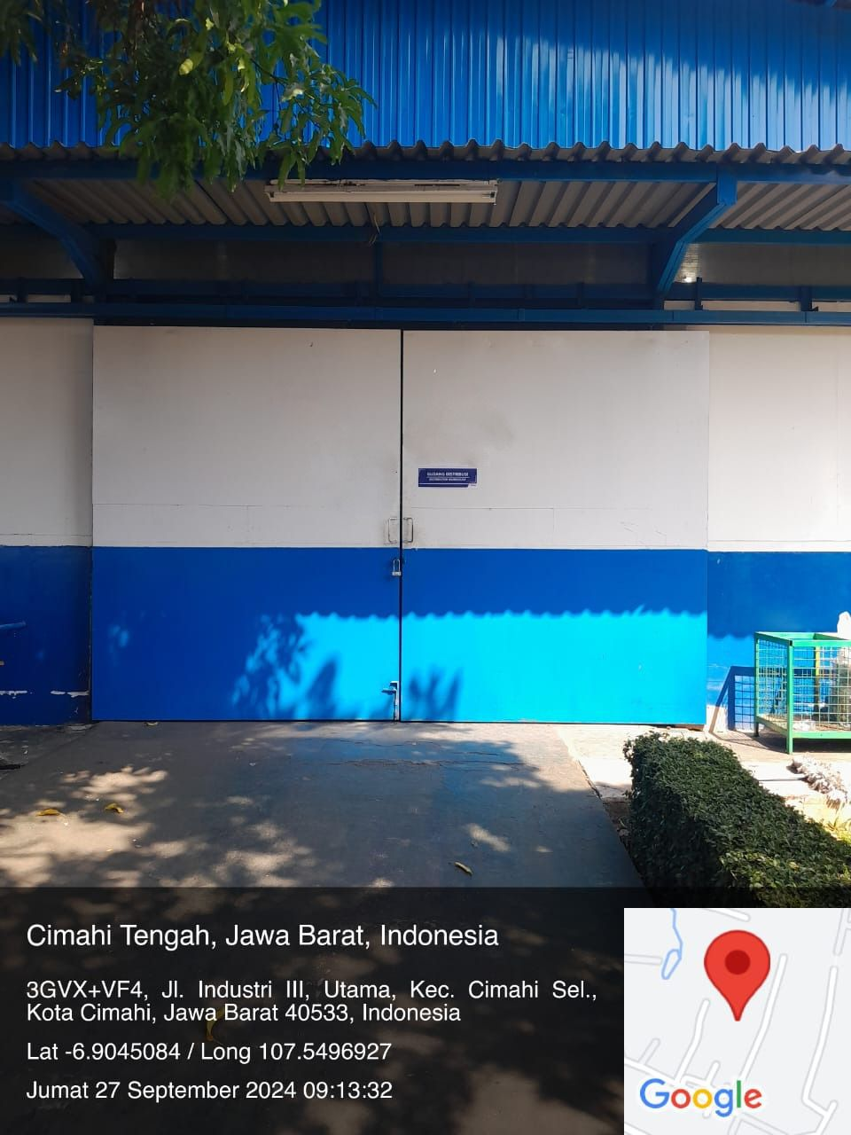
3 | Area Penerimaan Barang | 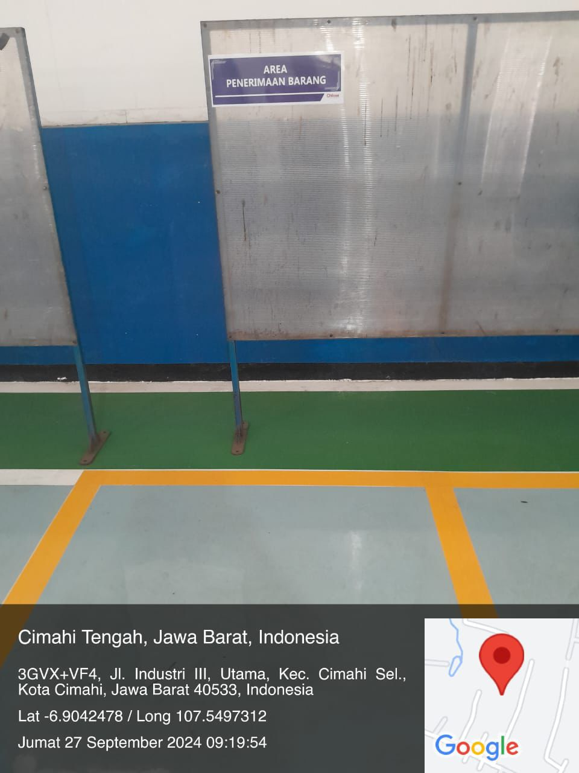
4 | Area Pengeluaran Barang | 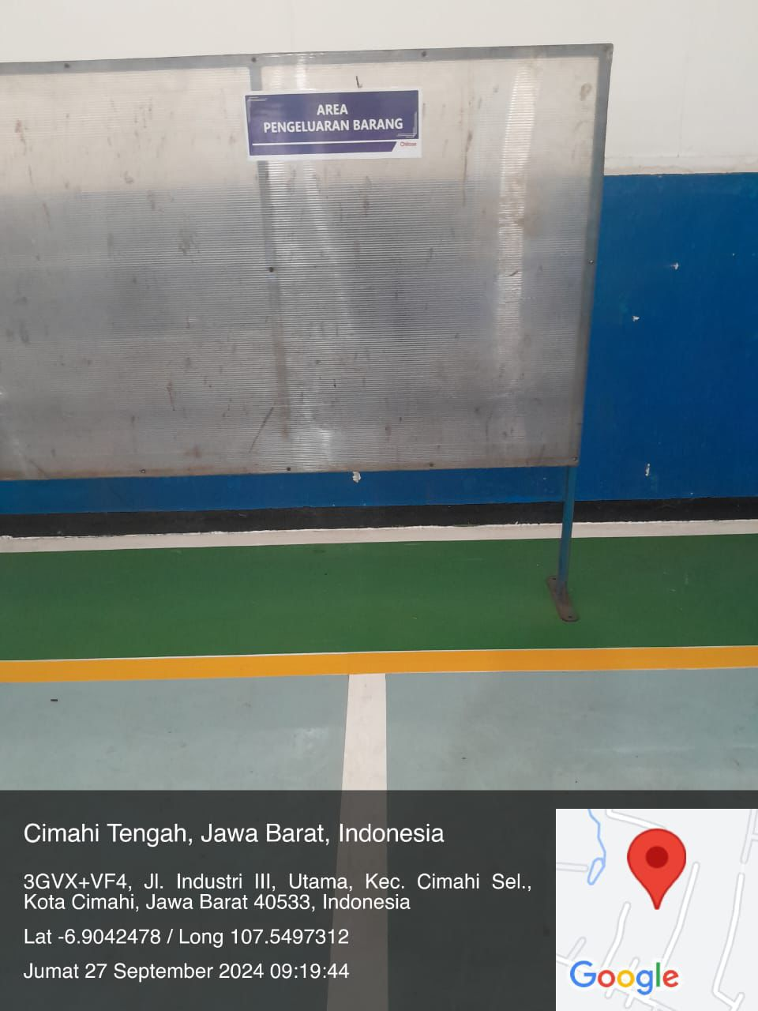
5 | Area Karantina | 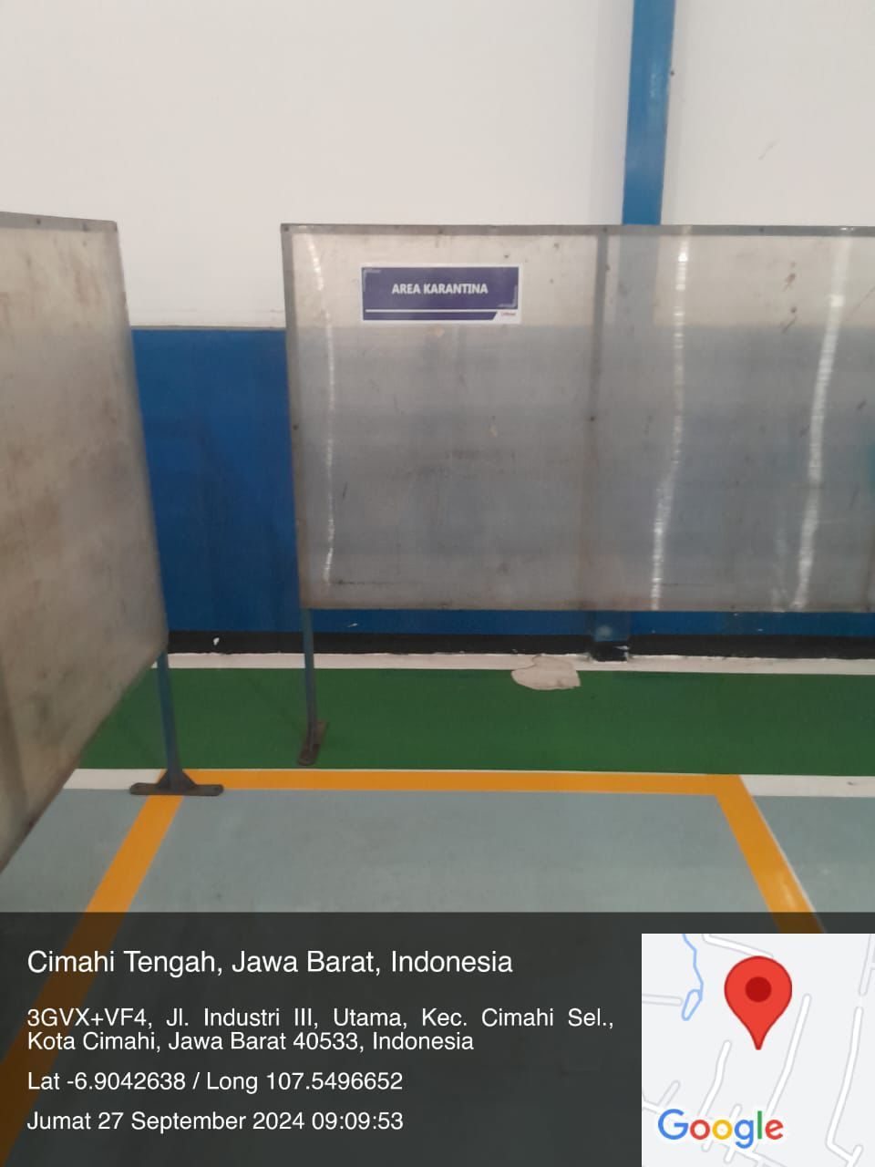
6 | Penyimpanan Kelompok Elektromedik Non Radiasi | 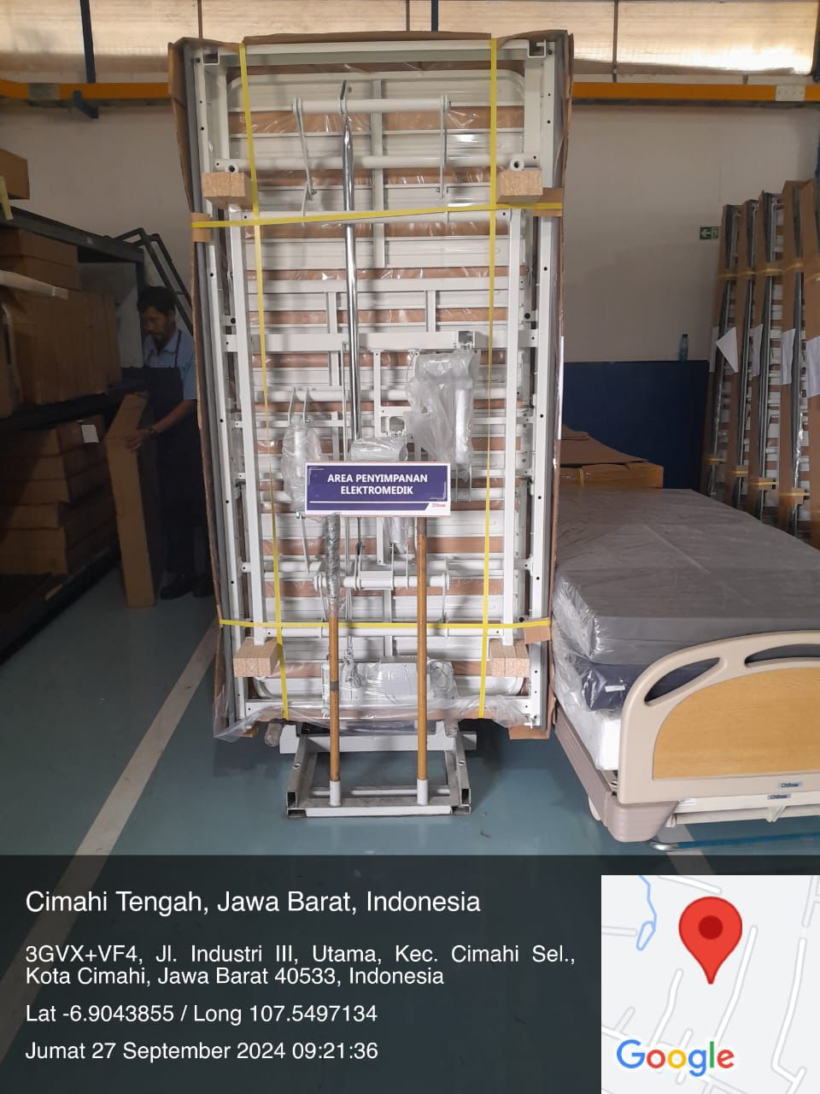
7 | Penyimpanan Kelompok Non Elektromedik Non Steril | 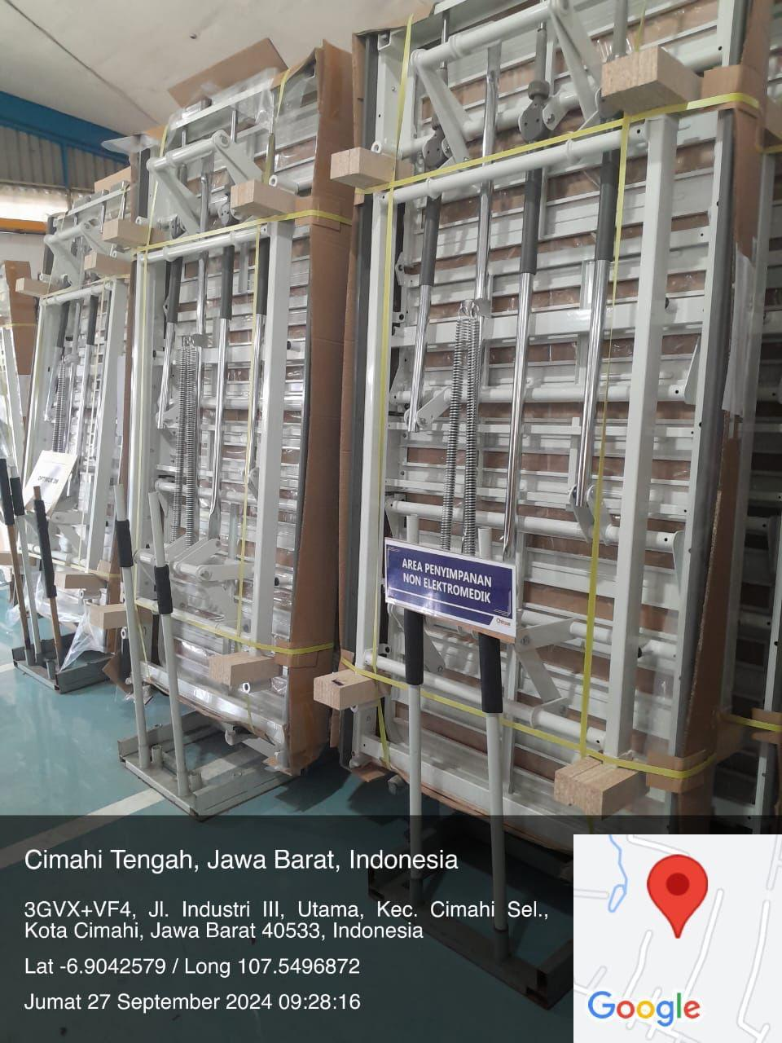
8 | Proses Administrasi Gudang | 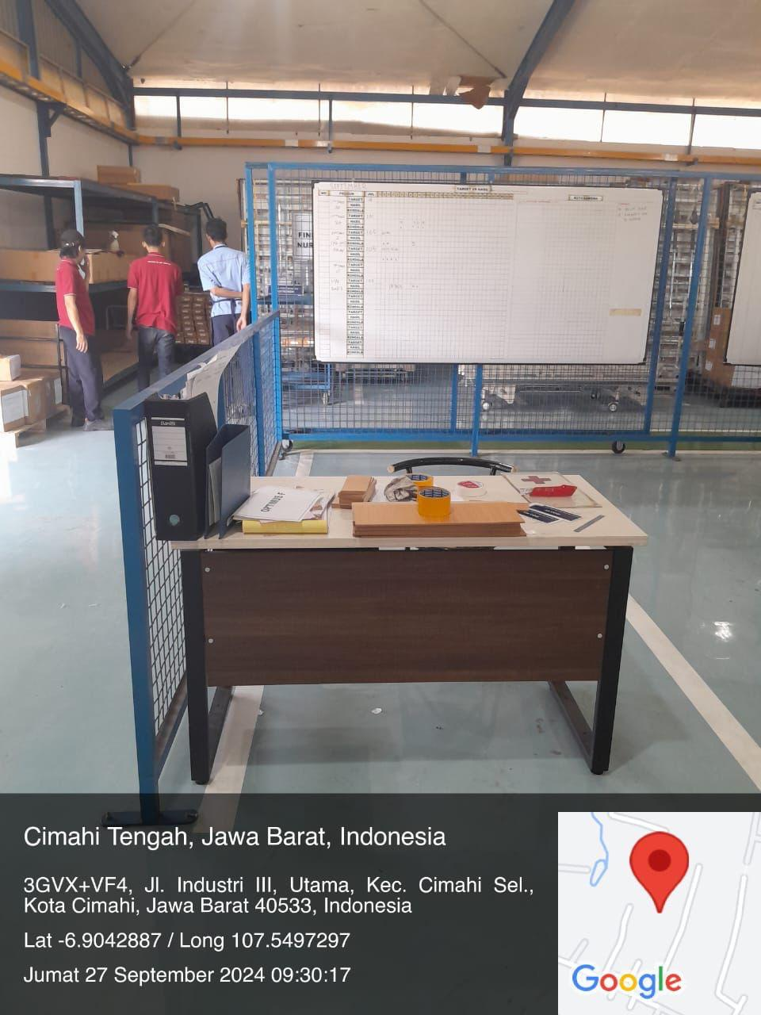
9 | Pest Control | 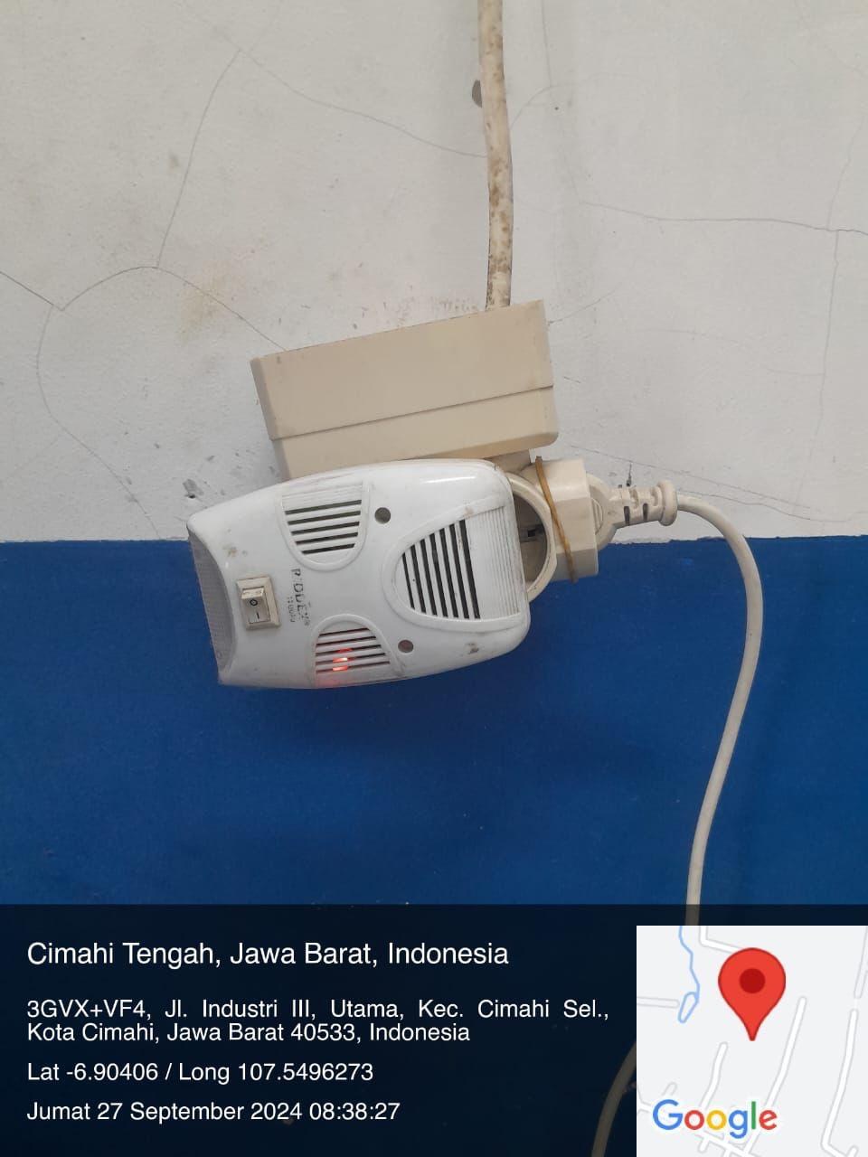
10 | Mouse Trap | 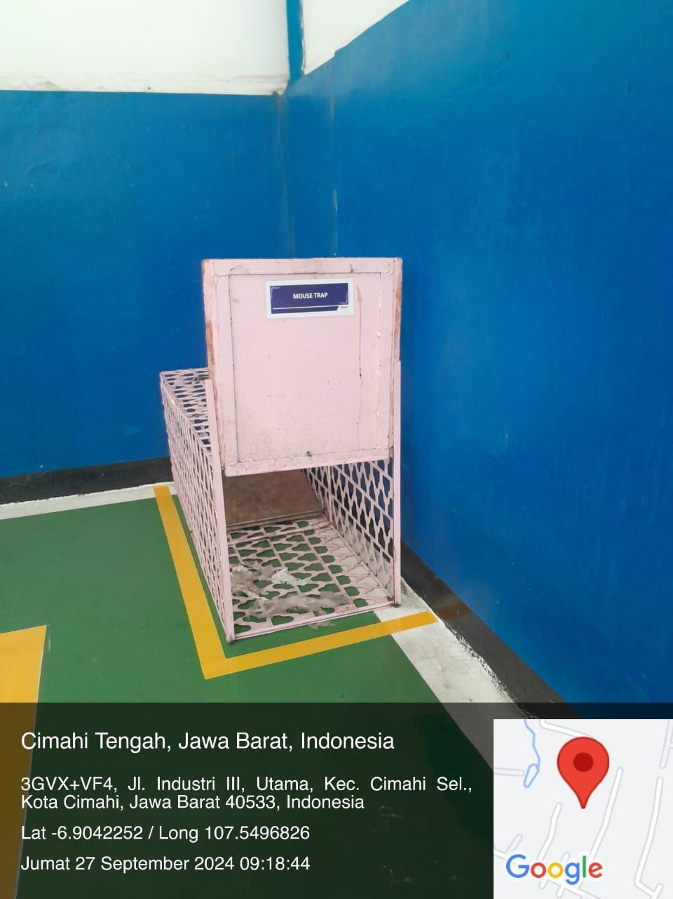
11 | Alat Pengukur Suhu dan Kelembaban | 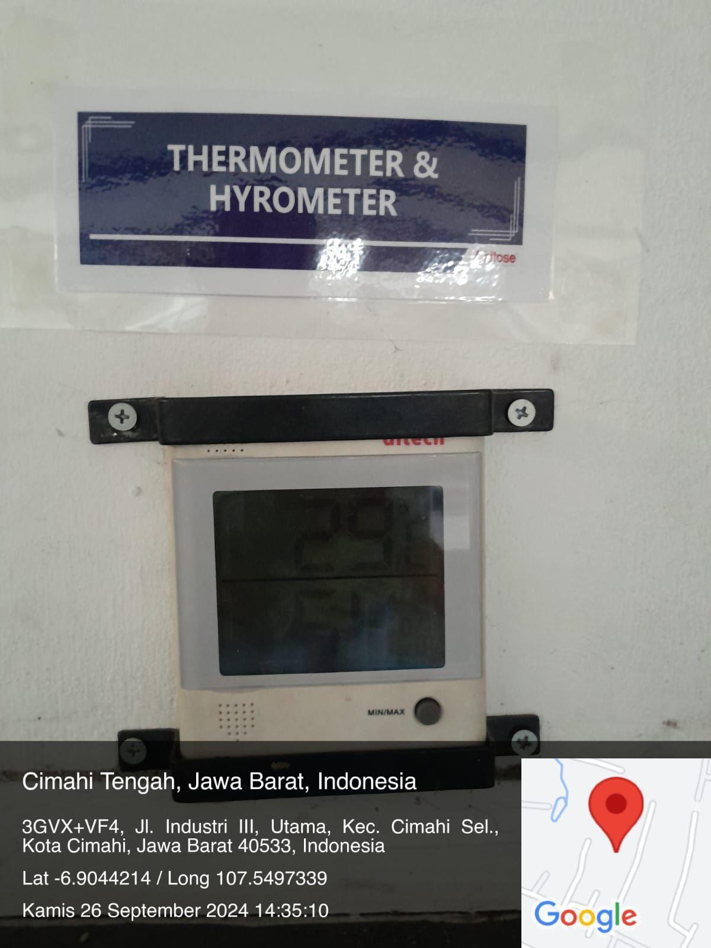
12 | APAR | 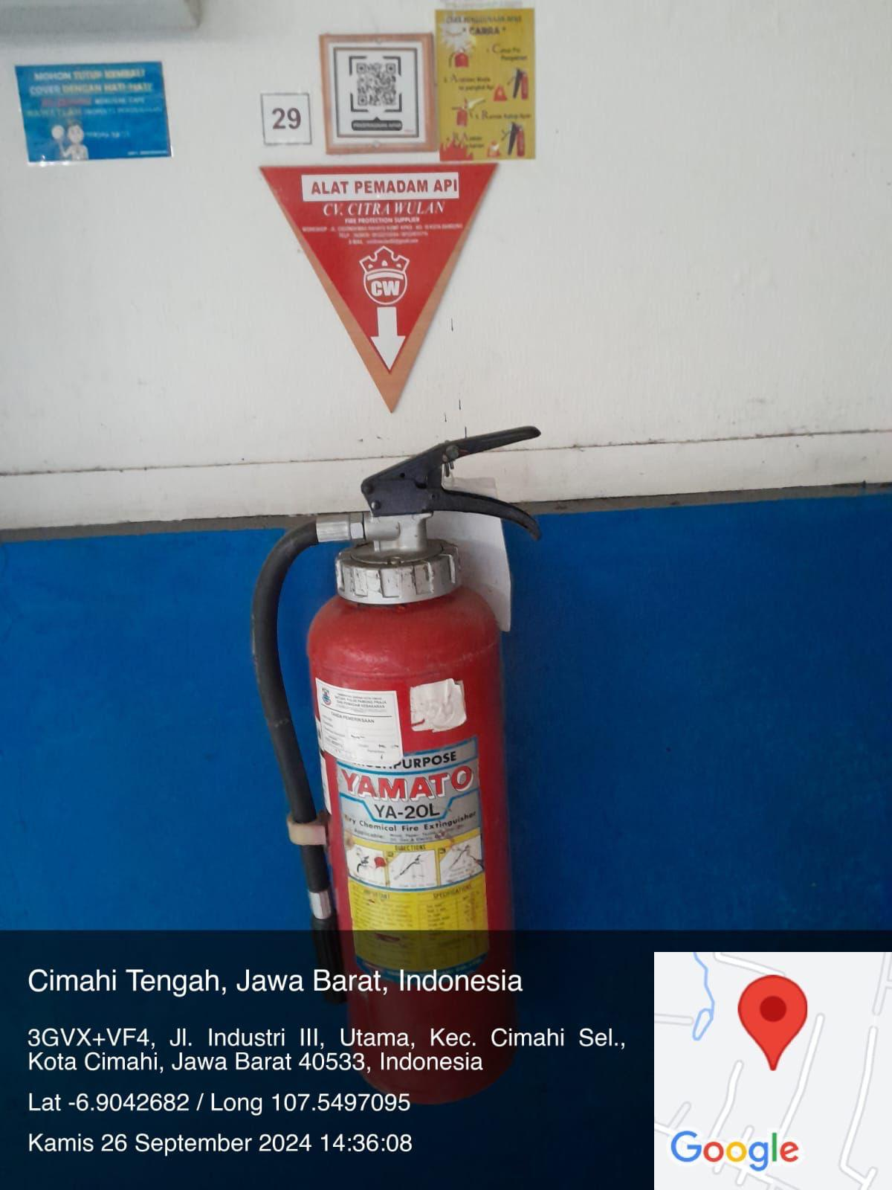
13 | Hidrant | 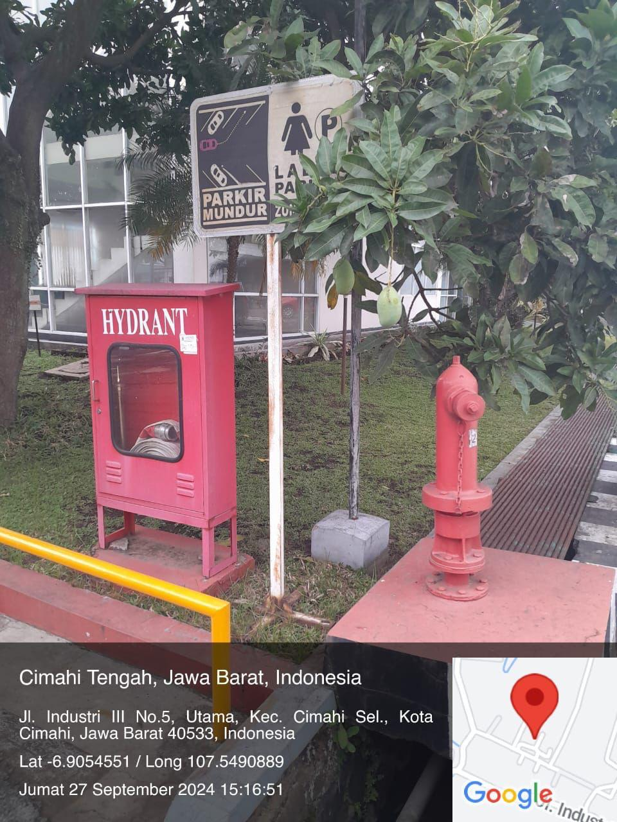
14 | Titik Kumpul | 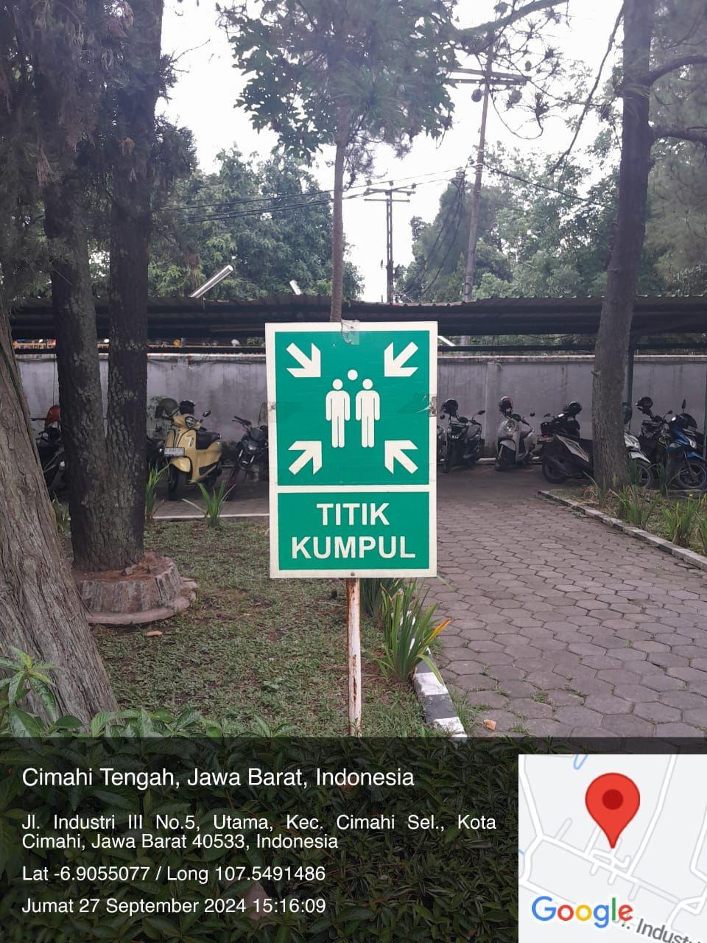
15 | Jalur Evakuasi | 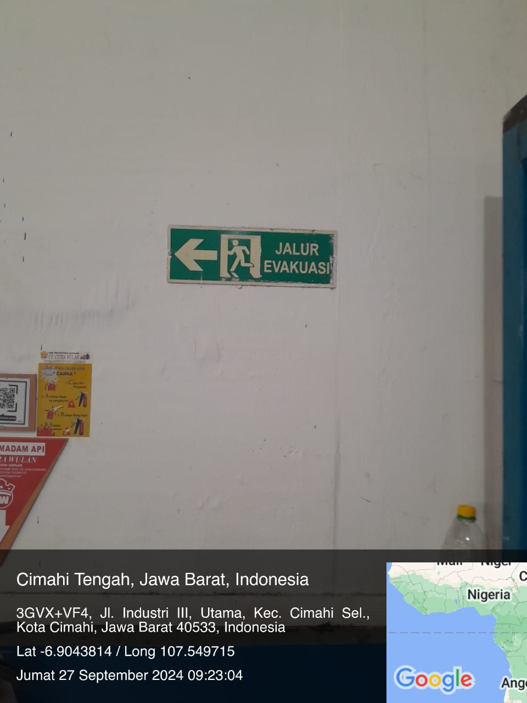
16 | Pengontrol Suhu | 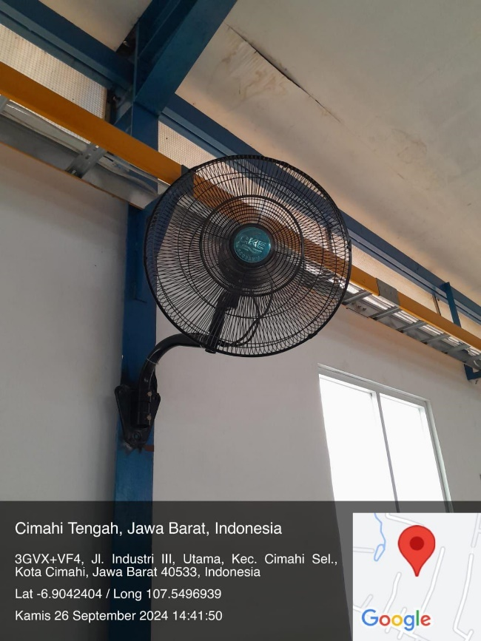
- AREA BENGKEL
No | Area | Dokumentasi
1 | Area Bengkel | 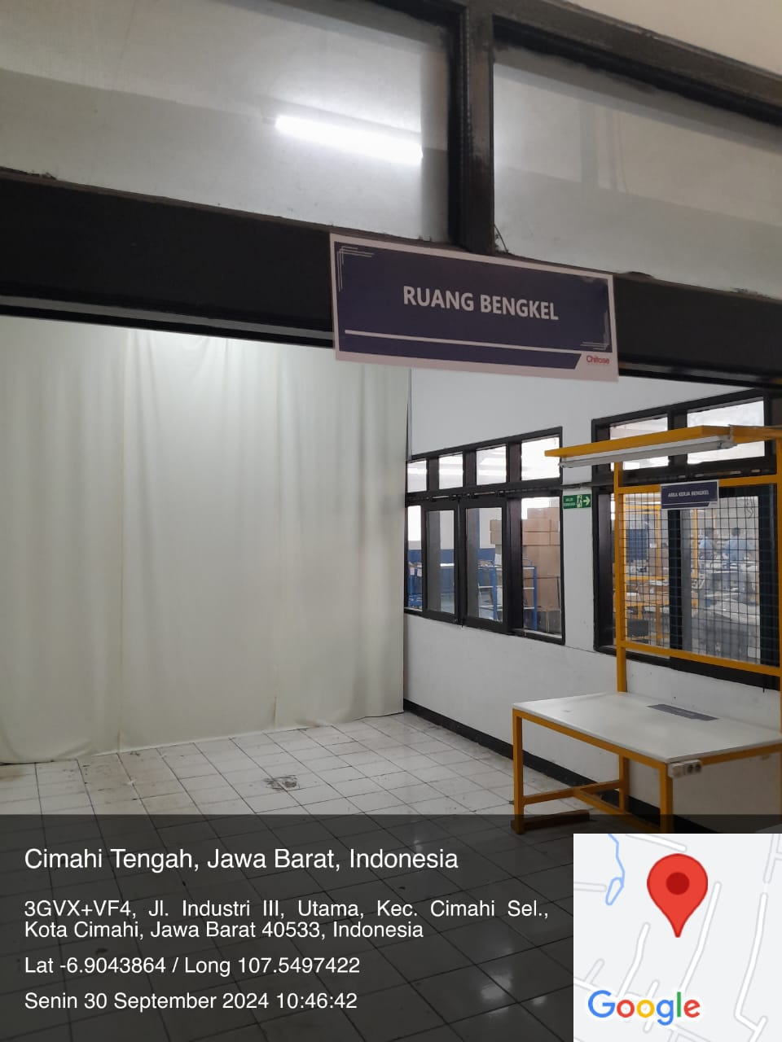  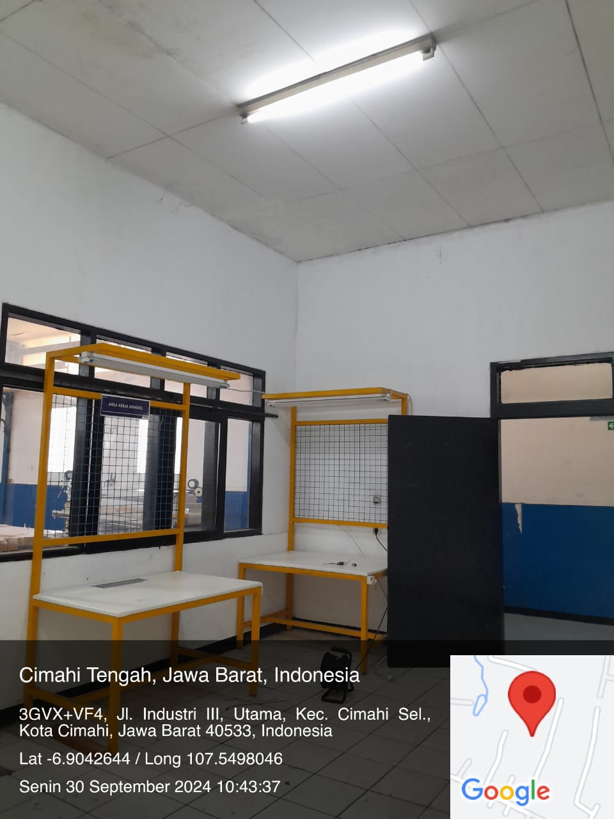
2 | Tempat Peralatan Bengkel | 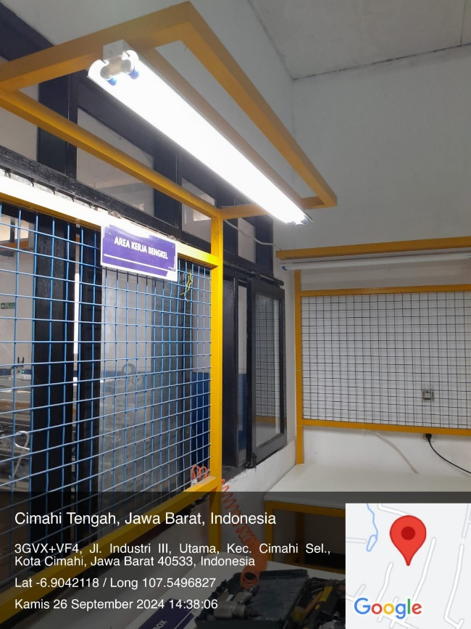  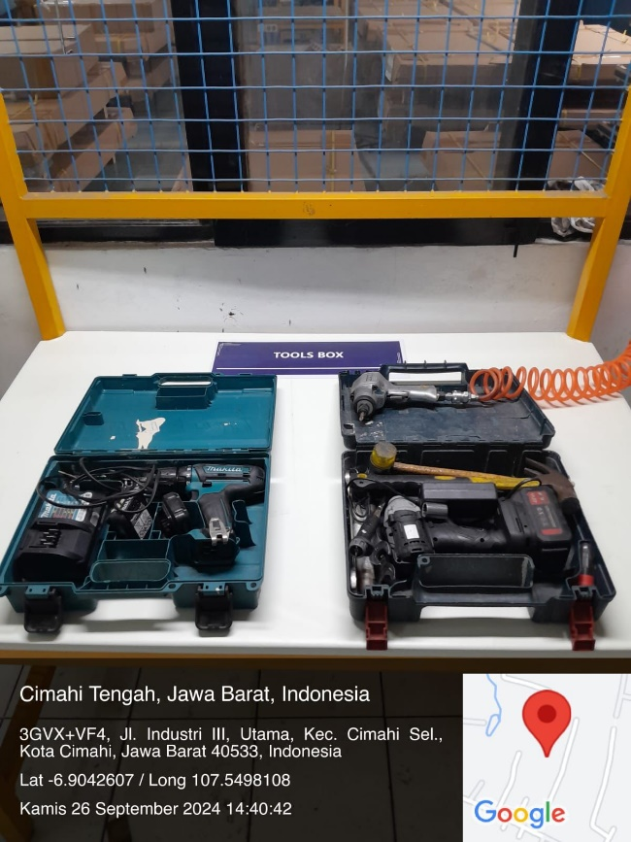
3 | Pengontrol Suhu | 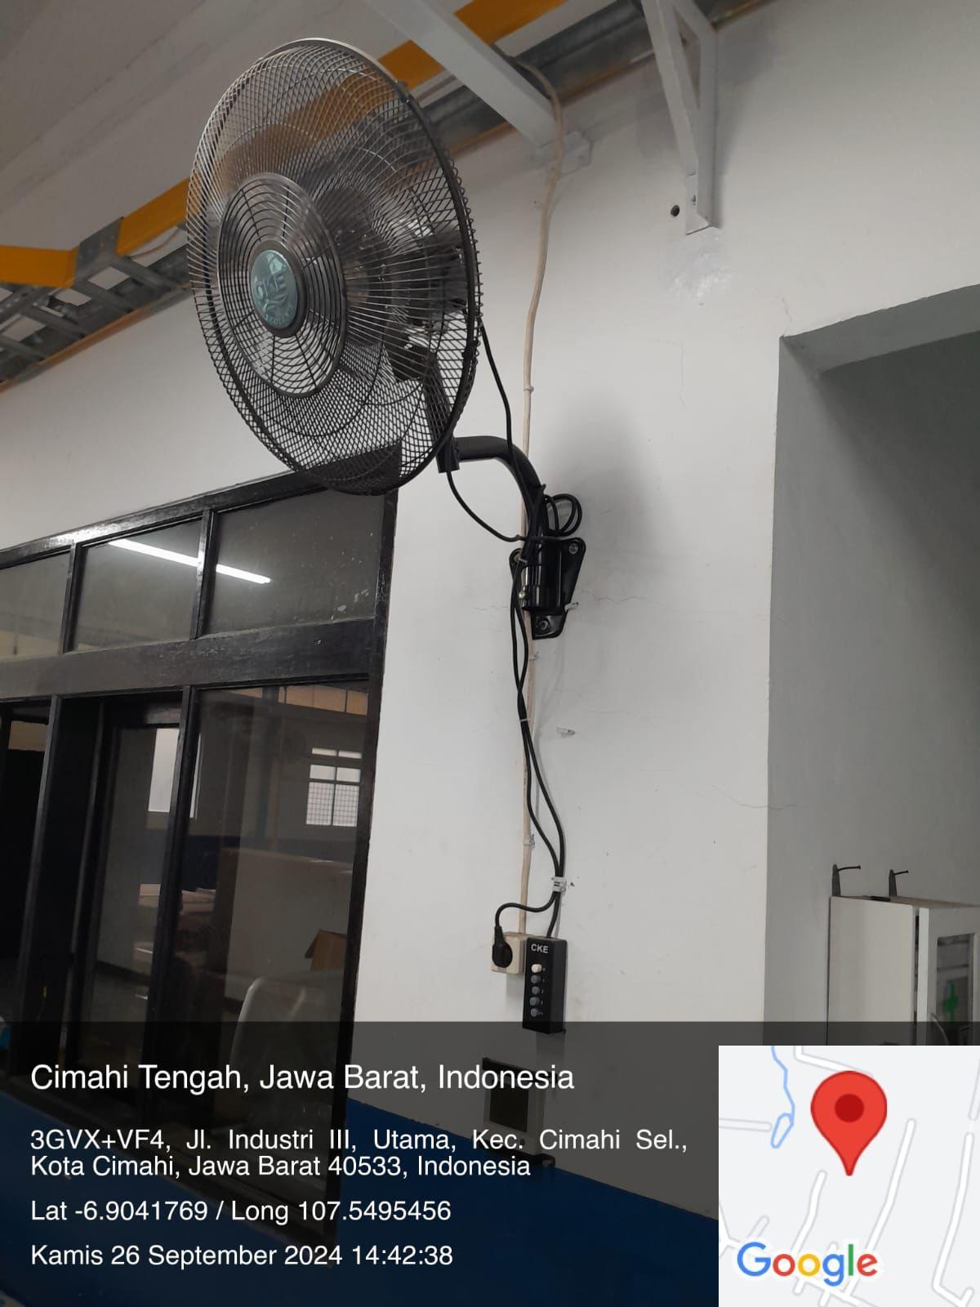
4 | P3K | 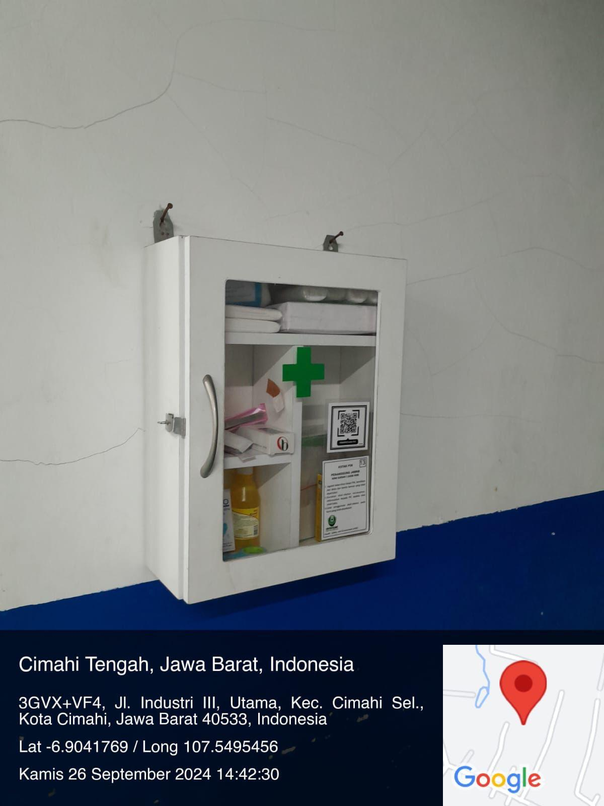
5 | Wastafel | 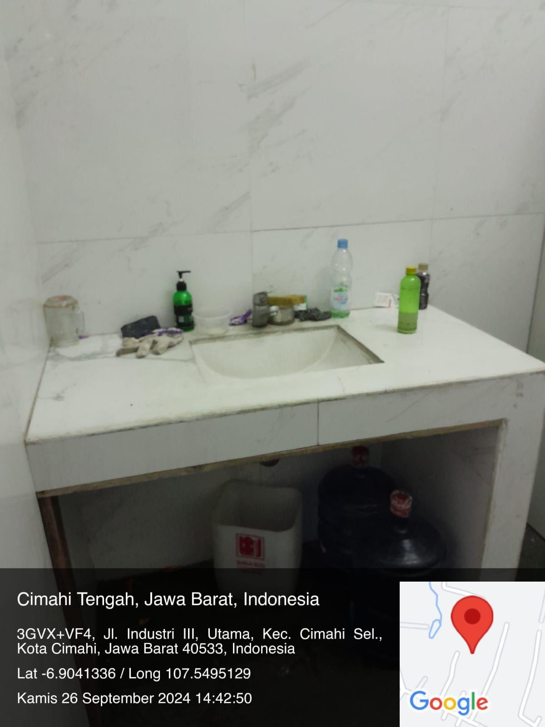
6 | Toilet | 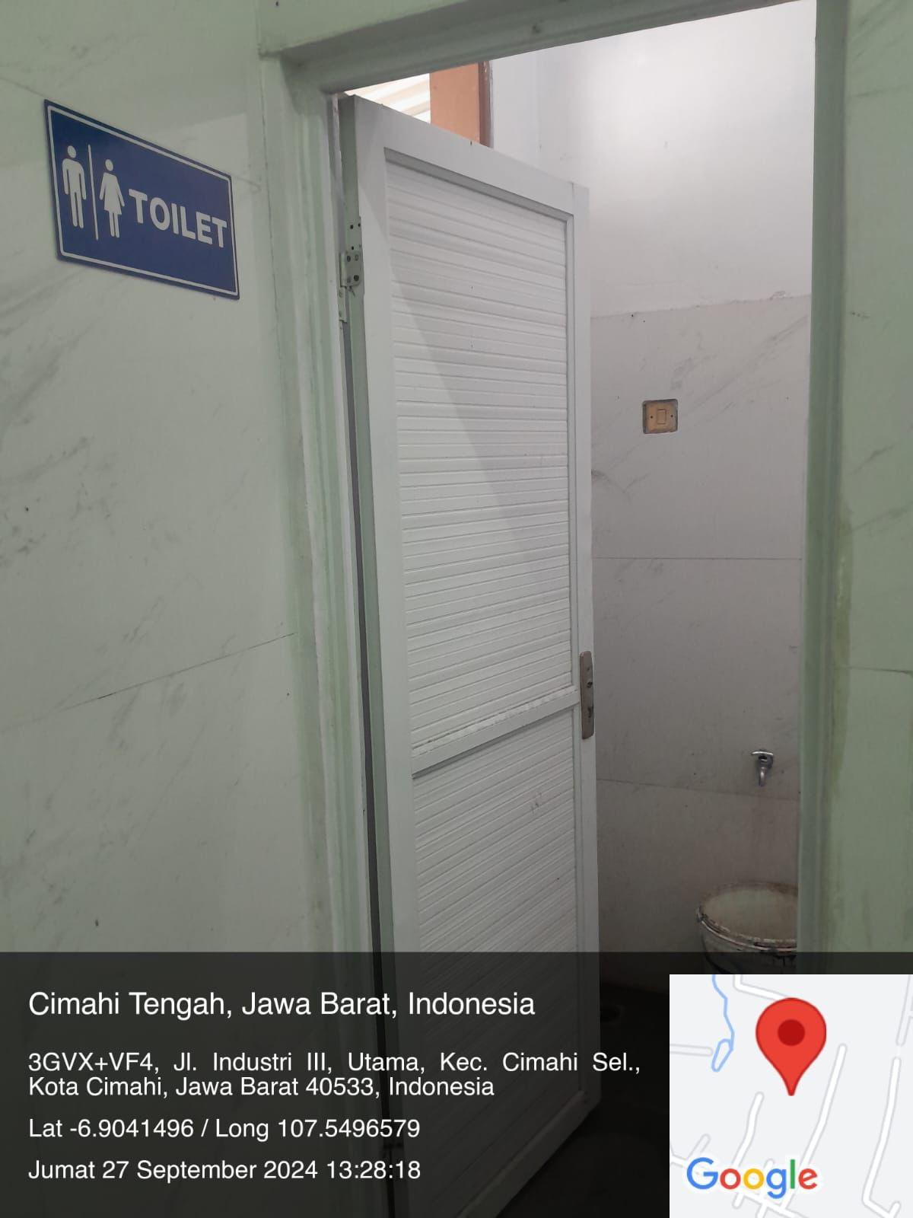
7 | Jalur Evakuasi | 